UN SANTO FUORI DALLE RIGHE
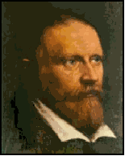
Il fondatore dei Somaschi, Girolamo Emiliani (o Miani) nacque a Venezia nel 1486 da una famiglia nobile (il padre era senatore della Serenissima, la madre era discendente di dogi). Ultimo di quattro fratelli, a soli dieci anni rimase orfano di padre e nel 1506 iniziò la carriera pubblica. Nel 1511 andò a Castelnuovo di Quero a sostituire il fratello Luca, ferito in guerra, e durante un violento assedio nemico (Venezia combatteva allora contro la Lega di Cambrai) venne catturato e imprigionato. Nell’umiliazione del carcere subì una profonda trasformazione interiore, e promise alla Madonna di cambiare vita. Liberato, miracolosamente grazie alla intercessione della Vergine, passando inosservato tra i nemici, andò a Treviso nel santuario di S. Maria Maggiore per sciogliere il suo voto. Tornato a Venezia di dedicò interamente a Dio, accostandosi alle esperienze spirituali e caritative più originali della rinascita religiosa della prima metà del Cinquecento; nel 1522 era stato fondato per opera di san Gaetano Thiene l’ospedale degli Incurabili e lì Girolamo conobbe anche nel 1527 Gian Piero Carafa (il futuro Paolo IV)
Al termine del suo mandato a Castelnuovo, nel 1527 abbandonò l’attività militare e politica per occuparsi della vedova di Luca e dei tre nipoti, amministrando il loro patrimonio.
Più tardi, essendo deceduto un altro fratello, Marco, prese a carico anche i suoi tre figli. Nel 1531 di abbandonare tutto e, pur rimanendo laico, dedicarsi ad una missione tutta particolare: condividere la vita con i poveri e fare comunità con gli orfani.
La sua esperienza spirituale matura all'interno della riforma cattolica attraverso il movimento del Divino Amore, e vicino a personaggi di rilievo come Gaetano da Thiene (fondatore dei teatini), il cardinale Gian Pietro Carafa (poi papa Paolo IV).
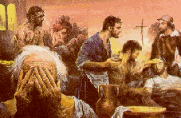
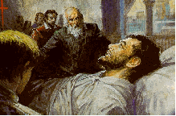
Come membro del Divino Amore Girolamo diventa abile organizzatore delle opere di carità in Venezia (l'Ospedale degli Incurabili di Venezia, la bottega degli orfani aS.Rocco).La sua fama in questo campo lo porterà per le città della Lombardia e del Veneto, chiamato dai vescovi ad ordinare le opere di carità delle loro diocesi. Attorno a Girolamo si crea un grande alone di collaboratori, ed alcuni di essi decidono di condividere il suo stile di vita. Nasce così la Compagnia dei servi dei poveri, ora chiamati Padri Somaschi.
Girolamo muore a Somasca (Lecco) l’8 febbraio 1537 dopo aver contratto la peste dai malati che curava durante una terribile epidemia che aveva colpito la Valle di S. Martino. Fu il suo estremo atto d'amore, capace di dare la vita secondo il comando di Gesù.

